**Сводим НДС по ДОРАГРОМІНЕРАЛ**

**есть два варианта**

(вариант 2 проще)

**ВАРИАНТ 1**

Формируем Акт сверки в 1С между ДОРАГРОМІНЕРАЛ ТОВ - ГРАНД ПОМОЛ ТОВ

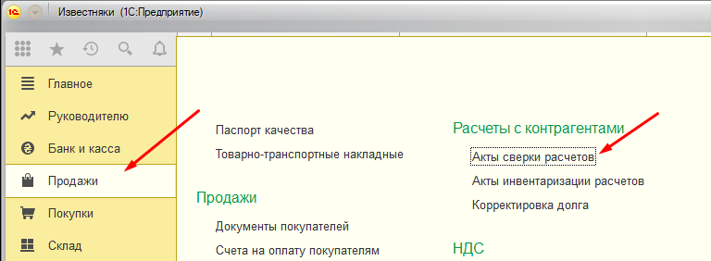

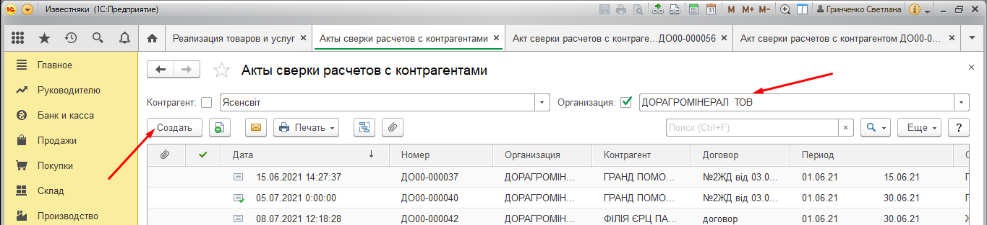

Выбираем нужный период, заполнить - По нашей организации и контрагенту, Провести, вывести на печать

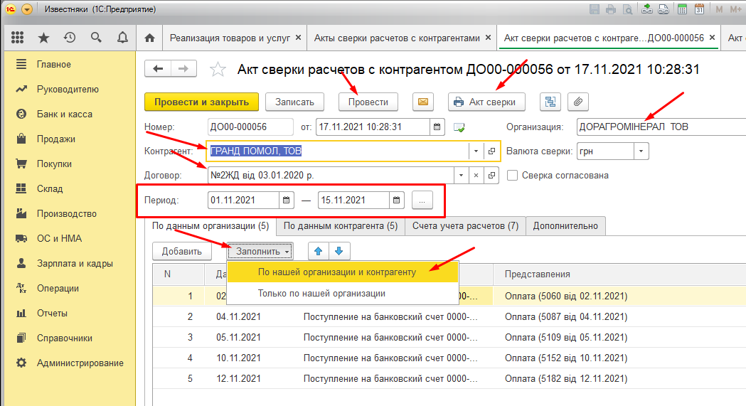

В управленке формируем реестр налоговых документов по ДОРАГРОМІНЕРАЛ ТОВ

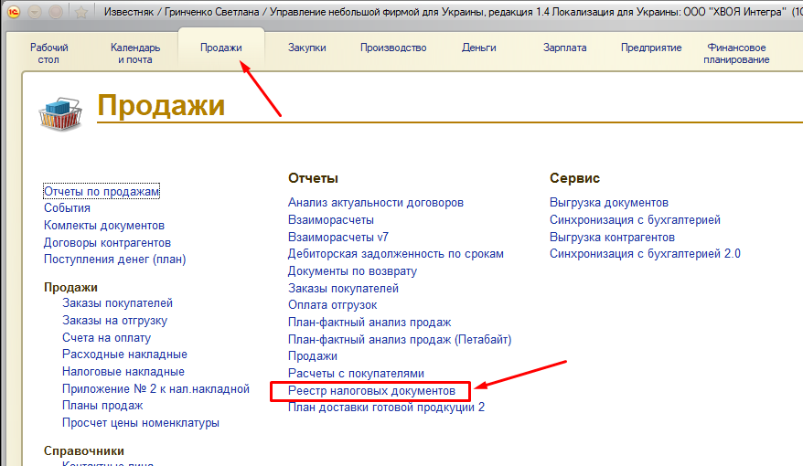

Выбираем Организацию и период (находим последнюю НН)

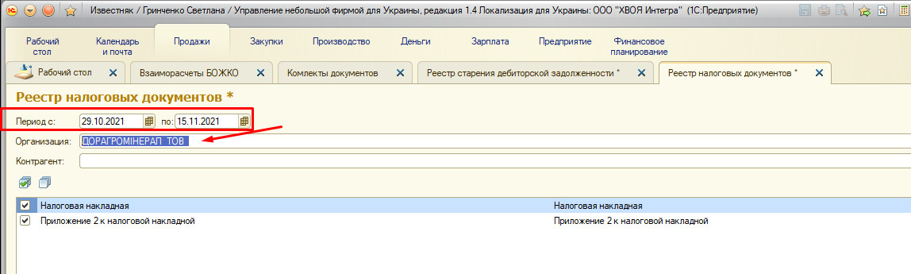

Копируем НН

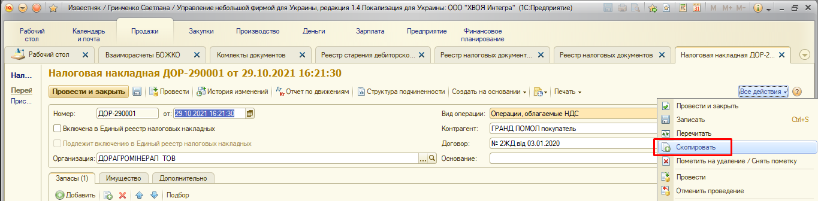

Заполняем НН согласно данных Акта сверки с 1С **(дата и сумма),** копируем НН столько раз сколько нужно по Акту.

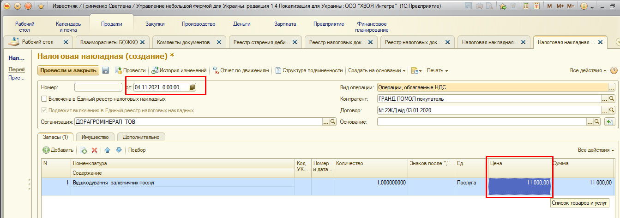

В итоге СУММА должна совпадать 1с с управленкой

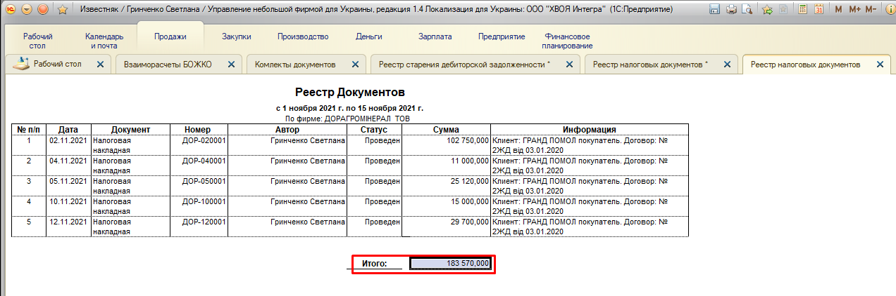

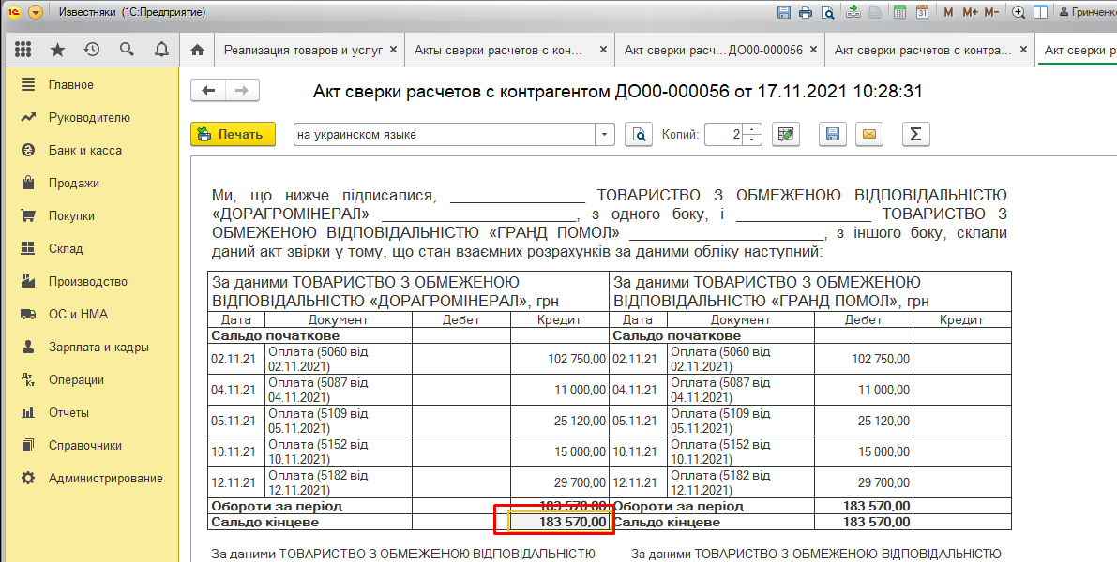

Синхронизация – переносим НН из управленки в 1С

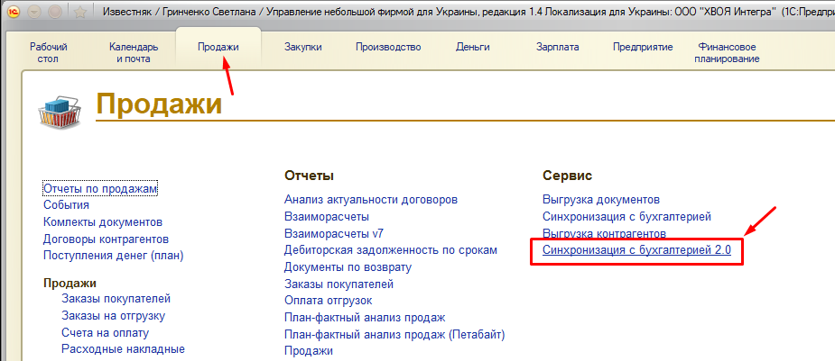

Выбираем период, организацию, тип документа (НН), пароль, синхронизация.

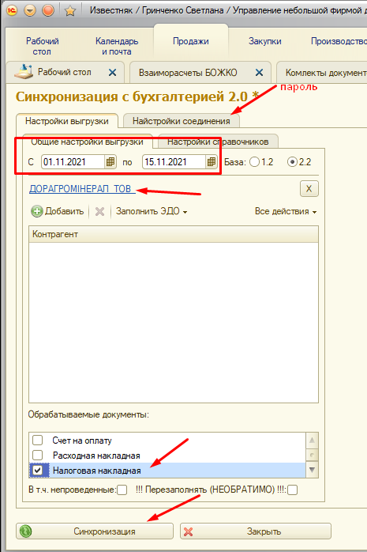

Сводим 6432 в 1С

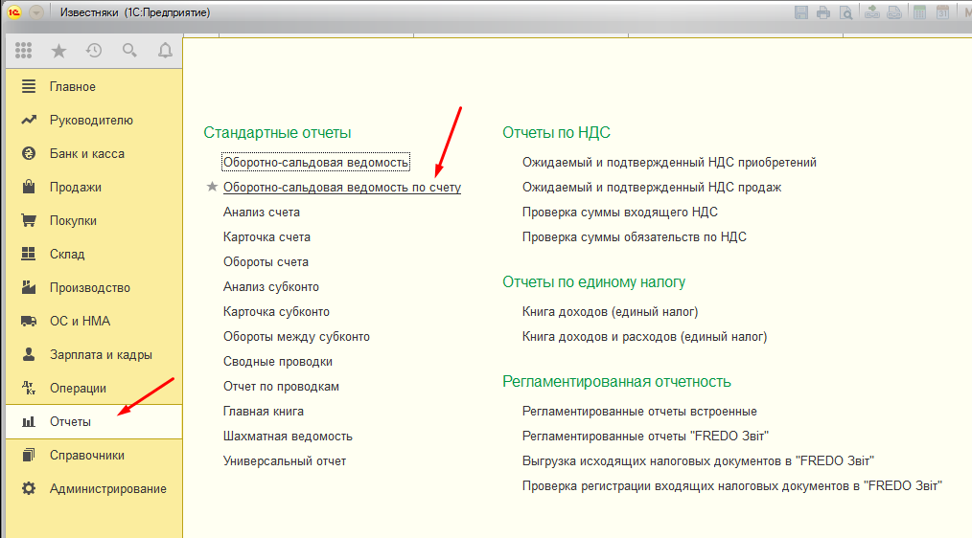

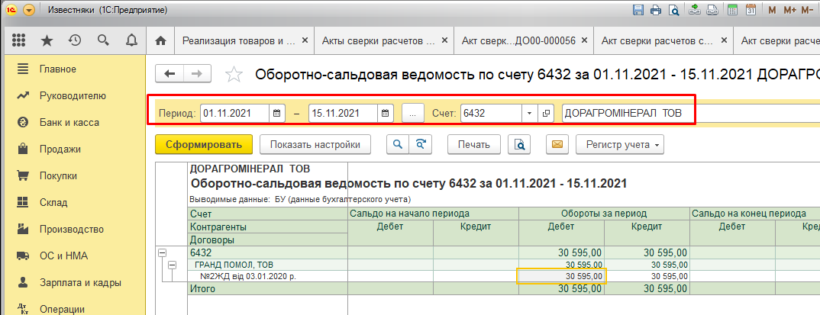

**Когда сводим месяц создаем РН (на какую сумму согласовать с НО9 или РО3)**

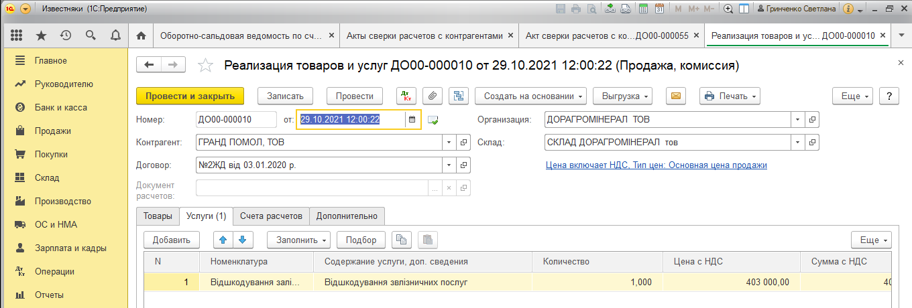

передаем НН в Медкок

в НН в медке вручную дописываем в колонку “Послуги згідно з ДКПП” код 49.20

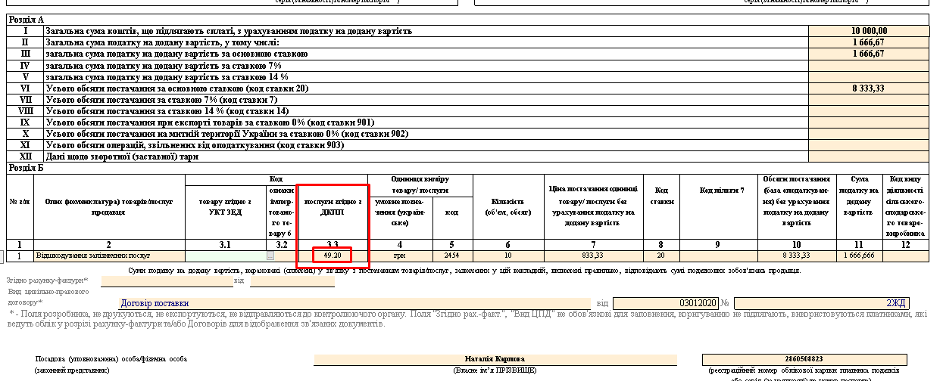

**ВАРИАНТ 2**

**Создаем одну сводную НН за весь МЕСЯЦ**

<https://www.golovbuh.com.ua/article/ru/8840-svodnaya-nalogovaya-nakladnaya-2021>

Формируем Акт сверки в 1С между ДОРАГРОМІНЕРАЛ ТОВ - ГРАНД ПОМОЛ ТОВ





Выбираем нужный период, заполнить - По нашей организации и контрагенту, Провести, вывести на печать

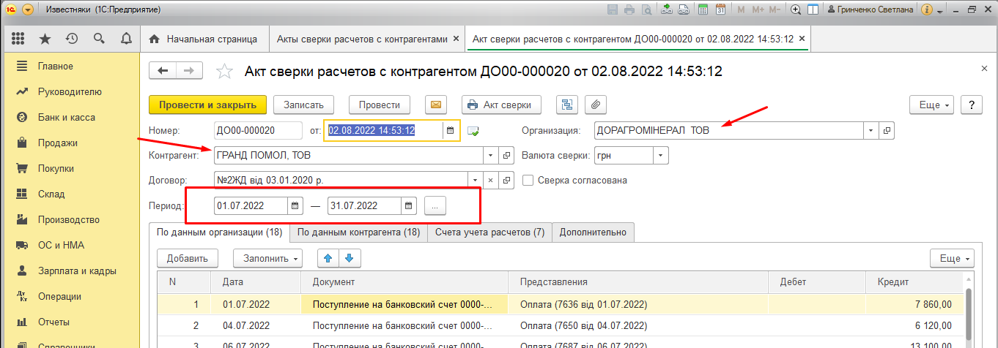

по итогу месяца создаем РН (Акт об услуге) на сумму за весь месяц (можно скопировать предыдущую РН и поменять дату и сумму)

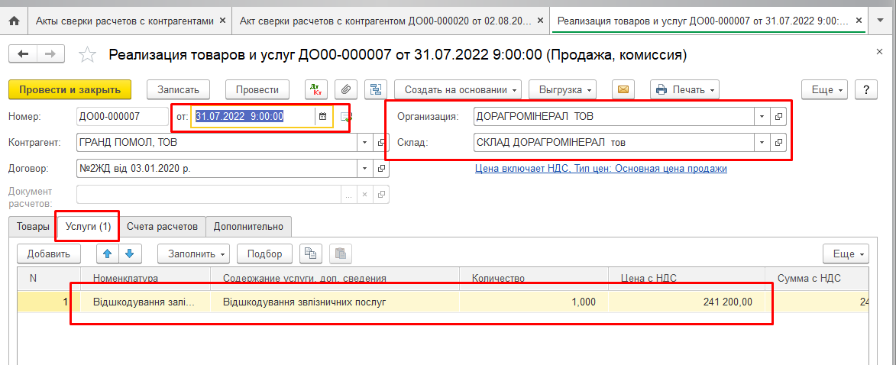

в Управленке копируем НН с прошлого раза - меняем ДАТУ и СУММУ

Переносим НН с урпавленки в 1С Бухгалтерию и Медок

в 1С Бухгалтерии сводим счет 6432 (могут не идти копейки віравниваем)

в Медке заполняем:

* Зведена податкова накладна - 4
* послуги згідно з ДКПП - 49.20

